 | CEFET – MG / CAMPUS LEOPOLDINA  AVALIAÇÃO PRÁTICA DE ALGORITMOS E ESTRUTURA DE DADOS  NOME:________________________________________ DATA: 25/06/2025  VALOR: 30 pontos NOTA:_______  TEMPO DE DURAÇÃO: 1h 30min TEMPO MÍNIMO: 30 min

Questão 1: Dada uma ABB inicialmente vazia, insira (E DESENHE) os seguintes elementos (nessa ordem): M, F, S, D, J, P, U, A, E, H, Q, T, W, K. (6 pontos)

Questão 2: O código do abaixo mostra a função para pesquisa binária desenvolvida de uma forma errada. Corrija-a. (Dica: teste de mesa). (6 pontos)
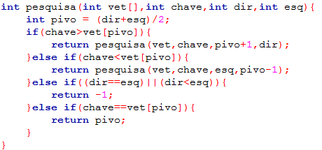

Questão 3: Escreva uma função que retorne o menor valor de uma árvore binária de busca. (6 pontos)

Questão 4: Escreva uma função que conta o número de nós de uma árvore binária. (6 pontos)

Questão 5: Escreva uma função que retorna verdadeiro se uma árvore binária é um heap falso caso contrario. (6 pontos)

